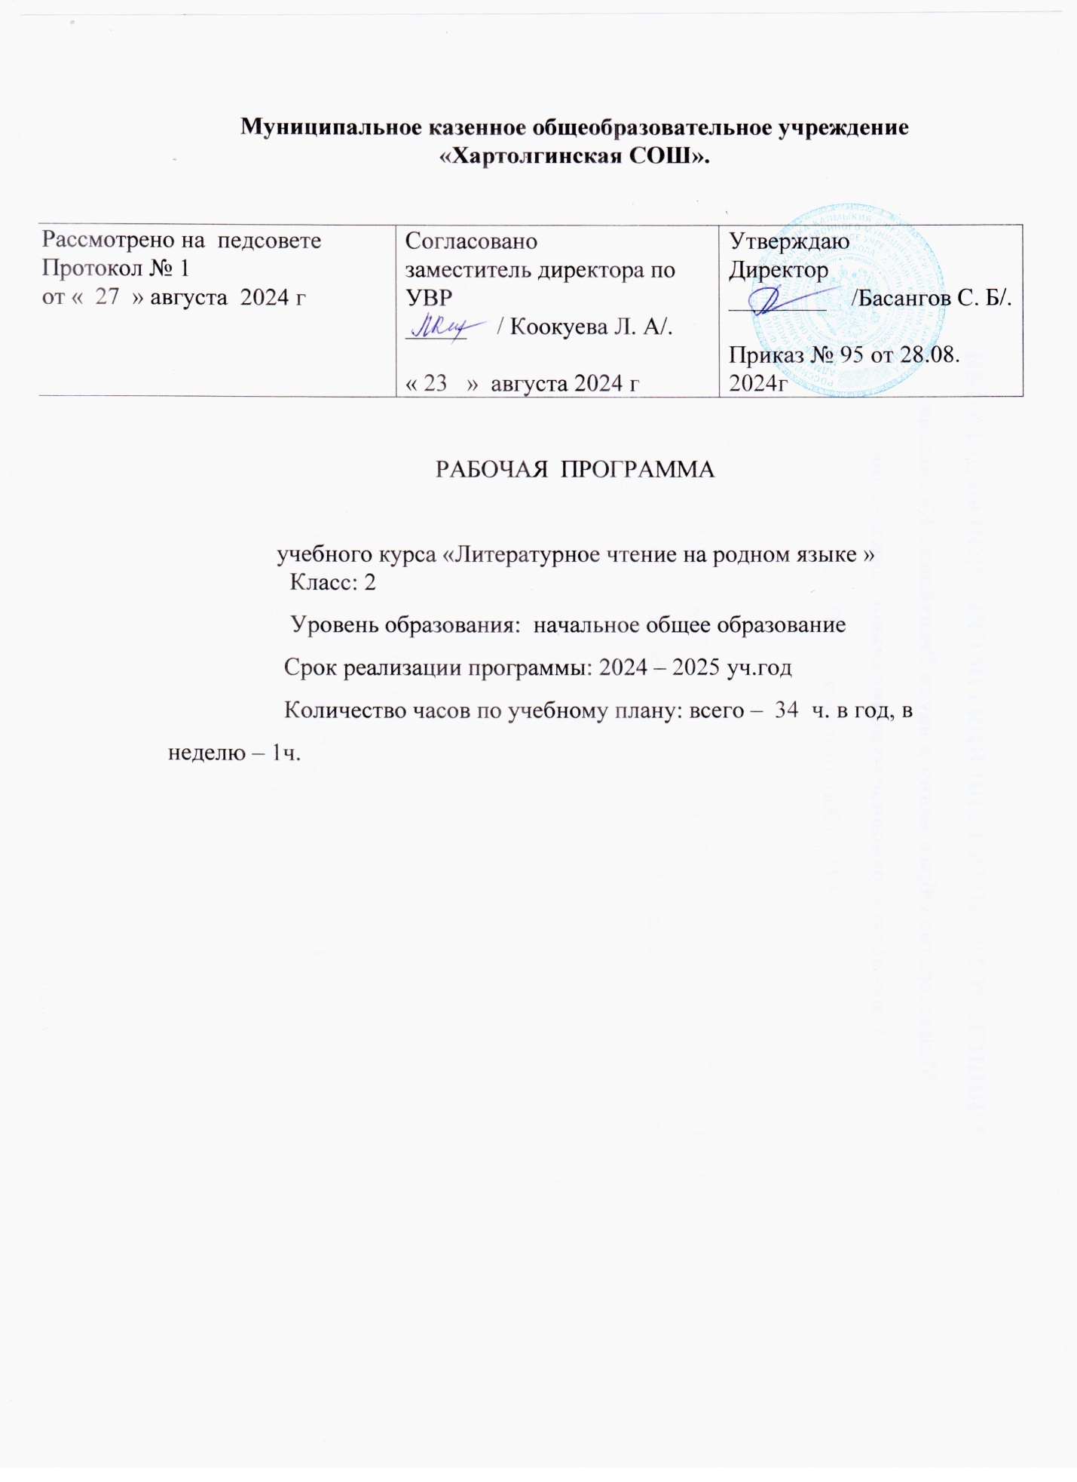

**Пояснительная записка**

Рабочая программа по калмыцкому языку разработана для 2 общеобразовательного класса образовательной организации. Данная рабочая программа актуальна и значима, так как она составлена на основе ФГОС НОО, ФГОС по калмыцкому языку и литературе, а также «Программы по развитию речи и калмыцкому языку в 1-4 классах Аристаева Н.Д., Богаева Л.Ф.Элиста, 2012 г.) и рекомендована Министерством образования, науки и культуры Республики Калмыкия.

**Целью** данной Программы является:

- понимание родного языка как одной из основных национально-культурных ценностей калмыцкого народа, уважительное отношение к родному языку,

- повышение мотивации обучающихся изучать калмыцкий язык,

- владение четырьмя видами речевой деятельности, разными видами монолога и диалога.

Для достижения поставленных целей Программа предусматривает решение ряда **задач**:

- освоение первоначальных знаний о звуках родного языка, об обозначении их в письме и произношении,

- овладение навыками чтения и письма, участия в диалоге, составлении небольших монологов,

- применение приобретенных знаний, умений и навыков в повседневной жизни,

- поиск активных форм и методов формирования прочных знаний, умений, навыков обучающихся;

- включение каждого ученика в активную творческую деятельность;

- усиление практической направленности обучения калмыцкому языку на основе вовлечения обучающихся в различные виды деятельности;

- создание на уроках атмосферы сотрудничества, сопереживания, взаимной поддержки.

Методической системой достижения результатов обучения являются следующие **технологии, приемы, методы, подходы:**

- личностно ориентированный,

- коммуникативно-деятельностный,

- компетентностный,

- системно-деятельностный

- работа в парах,

- работа в группах,

- игровая деятельность.

Предполагаемые результаты обучения:

- **личностные:** понимание родного языка как одной из основных национально-культурных ценностей калмыцкого народа, уважительное отношение к родному языку, стремление к речевому самосовершенствованию, достаточный объем словарного запаса и усвоенных грамматических средств.

- **метапредметные:** владение 4-мя видами речевой деятельности согласно возрасту, владение разными видами чтения (ознакомительным, изучающим и т.д.), понимание информации устного и письменного сообщения, владение разными видами аудирования (ознакомительным), умение воспроизводить прослушанный или прочитанный текст, владение различными видами монолога (повествование, описание) и диалога, применение приобретенных знаний, умений и навыков в повседневной жизни.

- **предметные:** представление о роли родного языка как национального языка калмыцкого народа, развитие ситуаций речевого общения, развитие разговорной речи.

**Основное содержание программы**

Краткое содержание изучаемого учебного материала.

Обучающиеся изучают калмыцкий язык по УМК «Кируля Сурһулин дегтр. 2 класс. . Элст, 2012җ. (авторы: Аристаева Н.Д., Богаева Л.Ф).

Данный учебник состоит из 3 глав:

- Ѳрүн эрт боссн-ѳлзәтә болдг – 40ч.

- Мал асрхла-амн тоста –40ч.

- Цагин селгән – 40 ч.

**Требования к уровню подготовки обучающихся**

Требования к результатам подготовки обучающихся проектируются с учетом и на основе федеральных и региональных государственных образовательных стандартов. Они формулируются по трем основным составляющим: «Обучающиеся должны знать...», «уметь...», и «использовать приобретенные знания и умения в практической деятельности и повседневной жизни».

В результате изучения калмыцкого языка ученик должен

**знать/понимать**

- калмыцкий алфавит;

- изученные грамматические правила;

- названия, основное содержание изученных калмыцких литературных произведений.

**уметь**

- различать на слух и правильно произносить звуки, сочетания звуков калмыцкого языка, правильно произносить слова, словосочетания и предложения;

- задавать вопросы и отвечать на них;

- пересказывать небольшие тексты;

- составлять небольшое монологическое высказывание с опорой на авторский текст; оценивать события, героев произведения;

- создавать небольшой устный текст на заданную тему.

**использовать приобретенные знания и умения в практической деятельности и повседневной жизни** **для:**

- соблюдения основных норм произношения звуков, слов, словосочетаний и предложений;

- обогащения запаса слов, необходимых для учебного и бытового общения;

- соблюдения изученных правил в самостоятельных связных письменных высказываниях;

- владение нормами калмыцкого речевого этикета в ситуациях повседневного общения.

**Учебно-методическое обеспечение**

**Литература:**

1. Приказ № 657 от 20. 06. 2012г. Об утверждении Государственных образовательных стандартов по предметам региональной компетенции.

2. Җинцана Е. Умшад тодл! Хальмг келн зургт. – Элст, 2008. – 173х.

3. Эрнҗәнә К. «Цецн булг» - Элст, 1980.

4. Хальмг-орс толь (под ред Муниева Б. Д.). - Элст, 1977җ.

4. Бадмин Г., Зулан Ю., Ивана Н. «Келлһ өргҗүллһнә дидактическ хураңһу» (1-4). – Элст, 2008. – 255х.

6. Ɵльзән С. «Хальмг улсин авъясмуд».

**Учебное оборудование:**

- компьютер

- проектор

- экран

- интерактивная доска

- презентации

- аудио-, фото-, видеоматериалы

- колонки.

**Календарно-тематическое планирование по внеурочной деятельности. 2 класс**

|  |  |  |
| --- | --- | --- |
| **№** | **Темы** | **Часы** |
| **I четверть** | | |
| 1. | **Здравствуй, школа!** С. 9, текст «Первый школьный день»; с.8, стих. «После шумного лета»; с. 21, р-з Н.Санджиева «Хитрый ученик». | 1 |
| 2. | **Родной язык.** С. 13, текст «Сегодня наш класс…»; с. 12, стих. Х.Сян-Белгина «Впитанный с молоком матери…»; песня А.Эрдниева «Материнский язык» | 1 |
| 3. | **Четыре стороны света**. С.65, схема; с. 56, текст «На свете много стран…» | 1 |
| 4. | **Столица нашей Родины** – Москва. С.59, текст «Москва – огромный, красивый город»; с.59, стих. С.Бадмаева «Москва» | 1 |
| 5. | **Республика Калмыкия**. С. 52, схема; текст «Нет ничего дороже родной земли»; стих. Н.Санджиева «Родная земля»; с. 54, стих. В.Шуграевой «Родина» | 1 |
| 6. | **Элиста – столица Калмыкии**. С. 64, стих. Э.Тепкенкиева «Полюбуйтесь моей солнечной Элистой»; с.63, стих. Н.Санджиева «Мой город» | 1 |
| 7. | **Дружба разных народов**.с. 68, текст «Родина многих народов»; с. 71, стих. Э.Эльдышева «Откуда ребята?» | 1 |
| 8. | **Осень.** С. 75, р-з М.Нармаева «Как меняется степь»; стих. Н.Санджиева «Осенью» | 1 |
| 9 | **Растения калмыцкой степи**.Стих. Н.Санджиева «Весенняя степь»; с. 83, «Колокольчик», «Одуванчик»; с. 82, «Прославленная в истории…» | 1 |
| **IIчетверть** | | |
| 1. | **Вода камень точит**. С. 90, р-з «Ручей-силач»; тексты А.Кичикова «Родник», «Ручей» (из «Оюнтүлкүр») | 1 |
| 2. | **Сокращающий расстояния конь – сокровище**. С. 148, стих. Э.Лиджиева «Поднимая хвост…»; р-з «Как лошади спасли девочку»; с. 149, стих. В.Шуграевой «Жеребёнок»; с. 165, р-з «Спор домашних животных» | 1 |
| 3. | **Встретим Зул!** С. 103, текст «Зул – особенный день…»; стих. Т.Бембеева «Встречаем Зул» | 1 |
| 4. | **Зимние забавы.**Кирүлə, II ч, с. 35, текст «Учимся кататься»; стих. Е.Буджалова «Белым-бело»; стих. Э.Тепкенкиева «Словно белые мухи» | 1 |
| 5. | **Учимся быть милосердными.** С. 56, Р-з Д. Дашдоржийн «Варежки» | 1 |
| 6. | **Новогодние праздники**.с. 29, текст «Снежная крепость», стих. А.Балакаева «Белый снег идёт» | 1 |
| 7. | **Урок контроля знаний.** | 1 |
| **IIIчетверть** | | |
| 1. | **Поможем друг другу**.С. 59, р-з В. Осеевой “До первого дождя” | 1 |
| 2. | **Поздравим друг друга с праздником Цаган Сар**.с. 64, Р-з Г.Тюмидовой «День рождения Суслика»; Благопожелание в праздник Белого Месяца | 1 |
| 3. | **Учимся выполнять работу с умом**.С. 66, р-з А.Арванова «Что такое ум»; с. 131, р-з Л.Толстого «Грамотный юноша» | 1 |
| 4. | **Честь и слава защитникам Отечества**.С. 70, текст “Мой старший брат”; с. 71, стих. К.Эрендженова “До самого края мира” | 1 |
| 5. | **Весна – пробуждение природы**.С. 100, текст “Весенний поход”; стих. К.Эрендженова “Ласточка” | 1 |
| 6. | **День 8 Марта.** С. 87, стих. А.Бадмаева «Санал», с. 88, стих. Н.Санджиева «Подарок» | 1 |
| 7. | **Нет лучше богатства, чем мастерство**.С. 107, стих. А.Джимбиева “10 богатырей”, с. 117, стих. Э.Тепкенкиева “Точно будет чабаном” | 1 |
| 8. | **Учимся быть предусмотрительными**.С. 130, р-з Б.Докрунова “Сено” | 1 |
| 9 | **Учимся дружить**.С. 147, Сказка “Медведь и бурундук” | 1 |
| 10 | **Поговорим об остром уме**.С. 153, Сказка Л.Толстого “Лиса и тетерев” | 1 |
| **IVчетверть** | | |
| 1. | **Учимся помогать другим**.С. 156, р-з С.Михалкова “Не стоит благодарности” | 1 |
| 2. | **Совершаем добрые поступки**.С. 159, сказка Л.Толстого “Муравей и голубь” | 1 |
| 3. | **Героический эпос “Джангар”.**С. 163, текст “Страна Бумба”, с. 167, стих. Н.Санджиева “Читая “Джангар” | 1 |
| 4. | **День Победы**. С. 169, текст “Парад Победы”, с. 168, стих. А.Балакаева “Солдат”, Э.Эльдышева “Ямы от снарядов” | 1 |
| 5. | **Из сказки урок извлекают**. Нем. сказка “Три бабочки” | 1 |
| 6. | **Сказка “Почему ласточка с человеком дружна?”**, с. 177 | 1 |
| 7. | **Сказка “Как лиса обманула гиену**”, с. 181. | 1 |
| 8. | **Урок контроля знаний**. | 1 |
|  | **Итого:** | **34 ч.** |